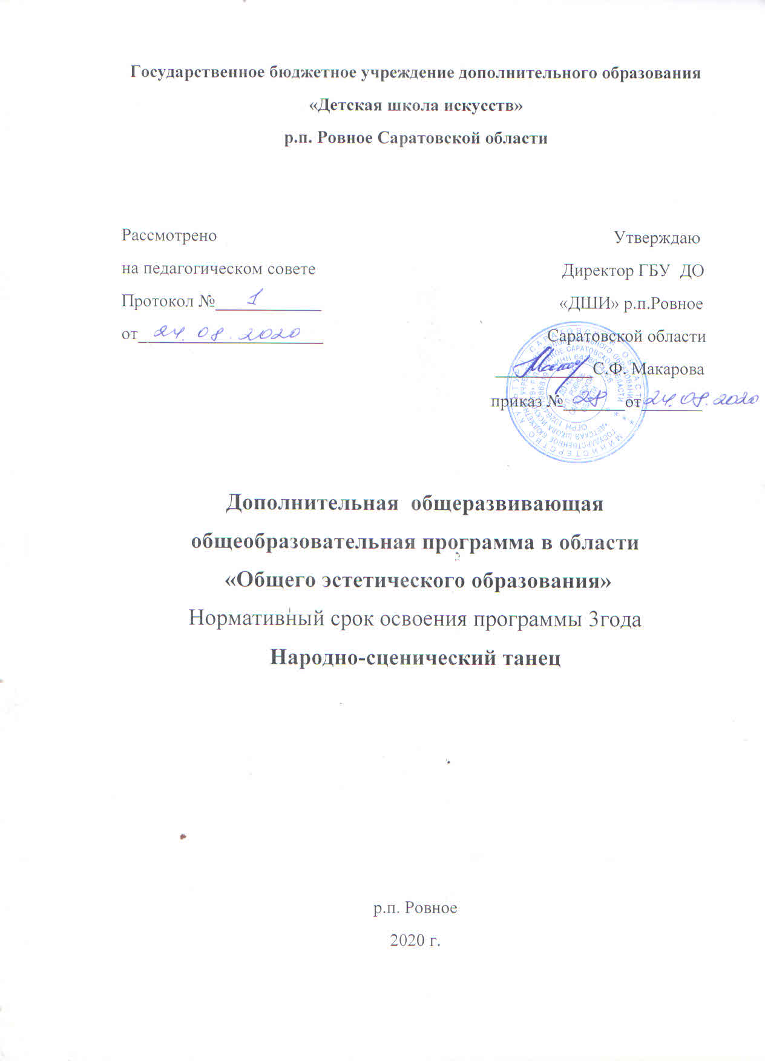

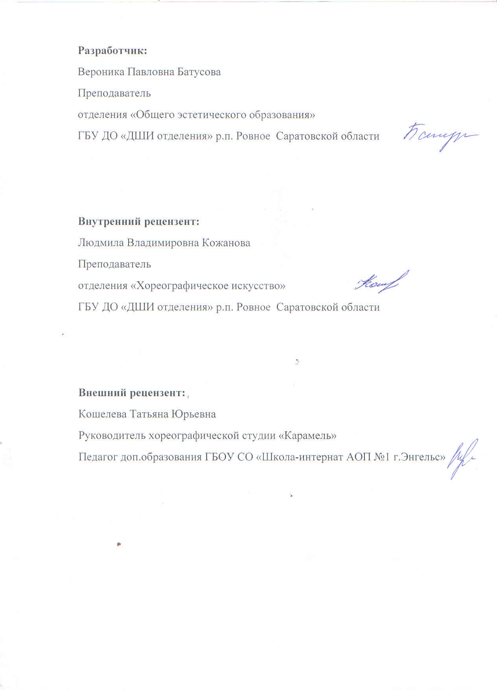

Структура программы учебного предмета

I. Пояснительная записка
- Характеристика учебного предмета, его место и роль в образовательном процессе;
- Срок реализации учебного предмета;
- Объем учебного времени, предусмотренный учебным планом образовательной организации на реализацию учебного предмета;
- Форма проведения учебных аудиторных занятий;
- Цель и задачи учебного предмета;
- Методы обучения;
- Описание материально-технических условий реализации учебного предмета

II. Содержание учебного предмета
- Предполагаемый результат и программные требования;
III. Требования к уровню подготовки учащихся
IV. Формы и методы контроля, система оценок
- Аттестация: цели, виды, форма, содержание;
- Критерии оценки;
V. Методическое обеспечение учебного процесса
- Методические рекомендации педагогическим работникам;
VI. Список рекомендуемой методической литературы

ПОЯСНИТЕЛЬНАЯ ЗАПИСКА
Характеристика учебного предмета, его место и роль в образовательном процессе
Учебная программа, представляющая информацию о дисциплине «Народно-сценический танец», является одним из источников оценки качества преподавательской деятельности специалиста-хореографа в области дополнительного образования. Народный танец – родоначальник всех видов хореографического искусства. Он богат и разнообразен. Данная учебная программа – это нормативный документ, определяющий объём, порядок, содержание изучения и преподавания данной дисциплины, основывающейся на типовой программе по предмету «Народно-сценический танец». Представленная учебная программа очень важна, так как этот предмет необходимо изучать всем учащимся отделения «Общее эстетическое образование», он является одним из основополагающих предметов. Программа по «Народно-сценическому танцу» - это «визитная карточка» предмета и своеобразный путеводитель для преподавателя в таком обилии материала.
Данная программа знакомит учащихся с характером, стилем и манерой танцев разных народов. В течение всего курса изучаются элементы русского, украинского, молдавского и др. танцев. Большое внимание уделяется работе в паре и манере исполнения, характерной для изучаемой национальности. Урок строится по канонам классического танца. Особое внимание уделяется постановке рук, ног, головы в упражнениях у станка и на середине зала; затем изучаются простейшие движения народного и народно-сценического танцев, а также упражнения на развитие координации. Составляются несложные танцевальные комбинации на 8-16 тактов из двух-трёх пройденных движений, далее возможны постановки небольших этюдов в характерах изучаемых народностей.
Общеразвивающая программа по «Народно-сценическому танцу» обусловлена образовательными потребностями конкретной категории учащихся. Это объективная заинтересованность в определённых образовательных услугах детского школьного контингента. В настоящее время к числу наиболее актуальных вопросов дополнительного образования относятся такие, как создание такой системы обучения хореографии, которая позволила бы:
- выявить и развить личностные качества ребёнка, его одарённость через обучение танцу;
- организовать полноценный досуг, наполняя его активно-деятельным, эмоционально и психологически комфортным содержанием;
- помочь организовать ребёнку здоровый образ жизни;
- привить аккуратность, культуру поведения, умение ценить красоту;
- приобщить к культурным ценностям хореографического наследия;
- выявить одаренных детей в области хореографического искусства с целью их подготовки к поступлению в образовательные учреждения, реализующие основные профессиональные образовательные программы в области искусств.
Увлечение народным танцем знакомит детей с сокровищницей народного творчества, прививает любовь к Родине, своему народу и его культурным ценностям. Изучение народно-сценического танца развивает художественную одарённость детей, помогает усвоению технических особенностей танца, его выразительной национальной манеры, расширяет кругозор, ориентирует на мотивацию познавательной деятельности. Он развивает физические данные детей, укрепляет мышцы и сообщает подвижность суставно-связочному аппарату, формирует основы правильной постановки корпуса, координацию и танцевальность. Народно-сценический танец является источником высокой исполнительской культуры - в этом его значение и значимость. Данная общеобразовательная программа по предмету «Народно-сценический танец» способствует разрешению этих вопросов, чем и обусловлена её актуальность.

Срок реализации учебного предмета «Народно-сценический танец»
Срок реализации образовательной программы «Народно-сценический танец» - три года. Преподавание предмета начинается в 1 классе и продолжается до выпуска в 3 классе.
Объем учебного времени, предусмотренный учебным планом

образовательной организации на реализацию учебного предмета
Классы/количество часов | 1-3 год обучения
 | Количество часов
Максимальная нагрузка (в часах) | 102(34+34+34)
Количество недель | 34

Форма проведения учебных аудиторных занятий
Занятия по предмету «Народно-сценический танец» проводятся в форме групповых занятий (от 4 человек)1- 3 класс - 1 раз в неделю по 1 часу. Продолжительность урока – 45 минут.
Цель и задачи учебного предмета «Народно - сценический танец»
Цель:
- музыкально-хореографическое воспитание детей, выявление индивидуальных творческих способностей каждого ребёнка через танец к сценической концертной деятельности, как к виду творческой деятельности;
- формирование целостного представления об окружающем мире и высоких нравственных идеалах.
Задачи:

1. Образовательные:
- приобретение музыкально-ритмических навыков;
- формирование навыков координации, владения мышечным и суставно-двигательным аппаратом;
- приобретение свободы движения в танце и чувства ансамбля;
2.Развивающие:
- развитие эстетического и художественного вкуса у детей;
- развитие образного мышления;
- развитие таких данных, как гибкость, танцевальный шаг, прыжок, ритмичность, эластичность мышц, музыкальность, сообразительность, координация, танцевальность;
- развитие техники исполнительского мастерства;
- развитие активности, коммуникабельности, познавательного интереса,
3. Воспитательные:
- воспитание культуры поведения и чувства прекрасного;
- воспитание чувства такта, благородства, уважения друг к другу;
- воспитание трудолюбия, дисциплинированности, обязательности, аккуратности - то есть общечеловеческих качеств;
- повышение занятости детей в свободное время, адаптация их в обществе, создание комфортной атмосферы доброжелательности сотворчества.
Методы обучения
Для достижения поставленной цели и реализации задач предмета используются следующие методы обучения:
- словесный (объяснение, разбор, анализ);
- наглядный (качественный показ, демонстрация отдельных частей и всего движения; просмотр видеоматериалов с выступлениями выдающихся танцовщиц, танцовщиков, посещение концертов и спектаклей для повышения общего уровня развития учащегося);
- практический (воспроизводящие и творческие упражнения, деление целого произведения на более мелкие части для подробной проработки и последующей организации целого);
- аналитический (сравнения и обобщения, развитие логического мышления);
- эмоциональный (подбор ассоциаций, образов, создание художественных впечатлений);
- индивидуальный подход к каждому ученику с учетом природных способностей, возрастных особенностей, работоспособности и уровня подготовки.

Описание материально-технических условий реализации учебного предмета
Для реализации учебного предмета «Народно-сценический танец» необходим хореографический класс оборудованный хореографическими станками, зеркала, коврики, музыкальное сопровождение.

СОДЕРЖАНИЕ УЧЕБНОГО ПРЕДМЕТА
Предполагаемый результат и программные требования.
Первый год обучения.
В задачу первого года обучения входит знакомство с основными позициями и положениями рук и ног, положением головы и корпуса во время исполнения простейших элементов, освоение этих элементов на «середине», развитие элементарных навыков координации движений.
Для первого года обучения рекомендуется прохождение элементов и небольших комбинаций русского и белорусского народных танцев, а также одного из танцев прибалтийских республик. Кроме этого рекомендуется использовать вспомогательный материал, подготавливающий к исполнению различных танцевальных элементов. Особенностью предлагаемого на первом году обучения материала является его внешняя схожесть. Это делается специально для того, чтобы дать учащимся определенную базу, на которой будет строиться дальнейшее обучение, на конкретных примерах показать стилистические особенности элементов русских народных танцев. На первом году обучения в работе используются только первая (6-я) позиция итог и первая и третья свободные позиции. Позиции и положения рук используются все (соответствуют программе по народно-сценическому танцу для хореографических училищ).
Позиции ног:
1. Пять прямых:
1-я – обе ноги поставлены рядом и соприкасаются внутренними сторонами стоп;
2-я — обе ноги поставлены параллельно на расстоянии стопы друг от друга;
3-я — обе ноги поставлены рядом и соприкасаются внутренними сторонами стоп, каблук одной ноги находится у середины стоны другой;
4-я — обе ноги поставлены по одной прямой линии друг перед другом на расстоянии стопы;
5-я – обе ноги поставлены по одной прямой линии друг перед другом; каблук одной итоги соприкасается с носком другой.
2. Пять свободных:
Во всех пяти свободных позициях итоги поставлены так, что стоны находятся в направлении между соответствующими открытыми и прямыми позициями.

3. Две закрытые:
1-я закрытая — обе ноги повернуты внутрь и поставлены носкам и вместе; каблуки разведены в стороны;
2-я закрытая — обе ноги повернуты внутрь и поставлены друг от друга на расстоянии стопы между носками, каблуки разведены в стороны.
Во всех перечисленных позициях тяжесть корпуса распределена равномерно на обе ноги, ноги в коленях вытянуты.
Позиции и положения рук:
1. Семь позиций:
1-я, 2-я, 3-я позиции аналогичны 1-й. 2-й и 3-й позициям рук классического танца.
4-я — руки согнуты в локтях, кисти лежат на талии; большой палец сзади, четыре других, собранных вместе, спереди. Плечи и локти направлены в стороны по одной прямой линии.
5-я — обе руки скрещены на уровне груди, но не прикасаются к корпусу. Пальцы, собранные вместе, лежат сверху плеча разноименной руки, чуть выше локтя.
6-я — обе руки согнуты в локтях, которые слегка приподняты и направлены в стороны. Указательные и средние пальцы прикасаются к затылку.
7-я — обе руки согнуты в локтях и заложены за спину на талии. Запястье одной лежит на запястье другой руки.
2. Подготовительное положение — обе руки свободно опущены вдоль корпуса, кисти свободны и повернуты ладонью к корпусу.
1-е положение — обе руки, округленные в локтях, раскрыты в стороны на высоте между подготовительным положением и 2-й позицией: кисти находятся на уровне талии; пальцы свободно собраны и открыты, ладони слегка повернуты вверх.
2-е положение — обе руки, округленные в локтях, раскрыты в стороны на высоте между 3-й и 2-й позициями; пальцы свободно собраны и открыты, ладони слегка повернуты вверх.
РУССКИЙ НАРОДНЫИ ТАНЕЦ
Нет необходимости говорить о степени важности изучения русского народного танца. Его развитие тесно связано со всей историей народа, с его бытом и обычаями. Русский танец удивительно богат своими красками, большим разнообразием движений, ком- позиционных построений, форм (хороводы, кадрили, переплясы и пляски), сюжетов (лирические, игровые, веселые и удалые). В танцах можно встретить как простые, так и очень сложные движения, с ярко выраженным гротесковым характером. Русский танец может быть представлен достаточно широко, и поэтому его освоение предлагается в течение всего срока обучения.

Основные положения ног:

1. Позиции ног— 1-я 2-я и 3-я свободные я прямые, 1-я и 2-я
закрытые.

Основные положения рук:

1. Подготовительное, первое и второе.
2. Подготовка к началу движения.
3. Положения рук в парных и массовых танцах — «цепочка», «круг», «звездочка», «карусель», «корзиночка».

Элементы танца

1. Раскрывание и закрывание рук:
а) одной руки,
б) двух рук,
в) поочередные раскрывания рук.
г) переводы рук в различные положения.
2, Поклоны:
а) на месте без рук и е руками,
б) поклон с продвижением вперед и отходом назад.
3. Притопы:
а) одинарные (женские и мужские),
б) тройные.
4. Перетопы тройные.
5. Простой (бытовой) шаг:
а) вперед с каблука,
б) с носка.
6. Простой русский шаг:
а) назад через полупальцы на всю стопу,
б) с притопом и продвижением вперед,
в) с притопом и продвижением назад.
7. Боковой шаг на всей стопе и на полупальцах по прямой позиции.
8. «Гармошка».
9, «Елочка»
10. Припадание в сторону по 3-й свободной позиции:
а) вперед и назад по 1-й прямой позиции.
12. Перескоки с ноги на ногу на всю стопу (подготовка к дробям).
13. Бег на месте с продвижением вперед и назад на полупальцах.
14. Подскоки на месте, с продвижением вперед, назад и вокруг себя.
15. «Веревочка» простая.
16. «Ковырялочка» с двойным притопом:
а) с тройным притопом.
17. «Ключ» простой (с переступаниями).
Хлопки и хлопушки одинарные, двойные, тройные (фиксирующие удары и скользящие удары)
а) в ладошки,
б) по бедру,
в) по голенищу сапога.
Присядки (для мальчиков)
1. Подготовка к присядке (плавное и резкое опускание вниз) по
1-й прямой и свободной позициям.
2. Покачивание на приседании по 1-й прямой и свободной позициям.
3. Подскоки на двух ногах по 1-й прямой и свободной позициям.
4. Присядки на двух ногах по 1-й прямой и свободной позициям с вынесением ноги на каблук вперед и в сторону.

БЕЛОРУССКИЙ НАРОДНЫЙ ТАНЕЦ
Белорусский народный танец но своему лексическому материалу очень удобен для обучения детей. Белорусские хороводы, игровые танцы, отображающие трудовые процессы, известны по всей нашей стране и пользуются большой популярностью. Характер движений белорусских народных танцев легкий и трамплинный. Наиболее известными танцами в Белоруссии являются «Лявониха, «Крыжачок» и полька.
На первом году обучения предлагается танцевальный материал из танца «Крыжачок».
Положения рук:
а) положение рук в сольном танце,
б) положение рук в массовых и парных танцах,
в) подготовка к началу движения.

Элементы танца «Крыжачок»
1. Притопы, одинарные.
2. Подскок на двух ногах по 1-й прямой позиция па одном месте.
3. Тройные подскоки на двух ногах ко 1-й прямой позиции.
4. Простые подскоки на месте и с продвижением вперед и назад.
5. Основной ход «Крыжачка».
6. Поочередные выбрасывания ног на каблук вперед.
7. Тройные притопы с поклоном.
8. Присядка на двух ногах по 1-й прямой позиции с продвижением из стороны в сторону (для мальчиков).
ТАНЦЫ ПРИБАЛТИИСКИХ РЕСПУБЛИК
Эстонские, литовские, латвийские танцы не очень сложны технически и доступны для усвоения детьми. Композиция этих танцев и их игровое содержание помогают развивать координацию и выносливость. На первом году обучения предлагаются элементы танца «Козлик» (литовский танец) и элементы польки.
1. Положение ног в танце «Козлик».
2. Положение рук в танце «Козлик».
3. Положение рук в парных и массовых танцах.
4. Подготовка к началу движения.

Движения танца «Козлик» (музыкальный размер 2/4)
1. Простые шаги на приседании.
2. Перескоки с ноги на ногу на месте и с продвижением.
3. Прыжки с первой прямой во вторую прямую позицию и обратно.
4. Прыжки с перекрещенными ногами.
5. Прыжки с выбрасыванием ноги в сторону.
6. Прыжки с поджатыми ногами на месте и с продвижением вперед и назад.
Движения польки
1. Простые подскоки польки:
а) на месте,
б) вокруг себя,
в) с продвижением вперед, назад и в сторону.
2. Простые подскоки с хлопками и поклонами.
3. Простые подскоки в повороте парами под руки.
4. Галоп в сторону.

Второй год обучения
Второй год обучения включает в себя изучение элементов у станка, которые затем можно перенести на середину зала, а также более сложные танцевальные композиции, способствующие развитию координации движений учащихся. Изучаются элементы русского, белорусского и вводятся элементы украинского и итальянского танцев.
Упражнения у станка:
1. Пять открытых позиций ног — аналогичны позициям классического танца.
2. Подготовка к началу движения (preparation):
а) движение руки,
б) движение руки в координации с движением ноги.
3. Переводы ног из позиции в позицию:
а) скольжением стопой по полу (battementstendus),
б) броском работающей ноги на 35⁰,
в) поворотом стоп.
4. Приседания по 1-й, 2-й и 3-й открытым позициям (музыкальный размер 3/4, 4/4):
а) полуприседания (demi-plie),
б) полное приседание (grandplie).
5. Приседания но прямым и открытым позициям, с переводом ног указанными приемами (музыкальный размер 3/4, 4/4).
6. Упражнение с напряженной стопой (battementstendus) из 1-й прямой позиции на каблук (музыкальный размер 3/4, 4/4):
а) с полуприседанием (demi-plie) на опорной ноге,
б) с полуприседанием в исходной позиции.
7. Выведение ноги на каблук по 1-й и 3-й открытым позициям вперед, в сторону и назад (музыкальный размер 4/4):
а) с полуприседанием на опорной ноге,
б) с полуприседанием в исходной позиции.
8. Выведение ноги на носок, каблук, носок из 1-й, 3-й и 5-й открытых позиций вперед, в сторону и назад (музыкальный
размер 4/4):
а) с полуприседанием в исходной позиции, 5br /> б) в момент перевода работающей ноги на каблук,
в) при переводе работающей ноги на каблук и возвращении в исходную позицию.
9. Маленькие броски (battementstendusjetes) вперед, в сторону и назад по 1-й, 3-й и 5-й открытым позициям (музыкальный размер 2/4 6/8):
а) с одним ударом стопой в пол по позиции через небольшое приседание.
б) с коротким ударом по полу носком или ребром каблука работающей ноги
в) с полуприседанием на опорной ноге,
г) с двойными бросками.
10. Подготовка к «веревочке», скольжение работающей ноги по опорной (музыкальный размер 2/4, 4/4):
а) в открытом положении на всей стопе,
б) в открытом положении с проскальзыванием по полу на опорной ноге, на всей стопе и на полупальцах.
11. Развертывание работающей ноги на 45⁰ (battementsdeveloppes) вперед, в сторону и назад, на вытянутой ноге и на полуприседании (музыкальный размер 4/4):
12. Подготовка к «чечетке» (flic-flac), мазки подушечкой стопы по полу от себя и к себе (музыкальный размер 2/4, 4/4):
в) в прямом положении вперед одной ногой,
б) двумя ногами поочередно.
13. Опускание на колено на расстоянии стопы от опорной ноги (музыкальный размер 4/4):
а) из 1-й прямой позиции,
б) с шага, лицом к станку.
14. Растяжка из 1-й прямой позиции в полуприседании и полное приседание на опорной ноге, стоя лицом к станку (музыкальный размер 3/4, 4/4).
Элементы русского народного танца
1. Поочередное раскрывание рук (приглашение) (музыкальный размер 2/4, 4(4).
2. Движение рук с платком из подготовительного положения в 1-е положение и в 4-ю и 5-ю позиции.
3. Бытовой шаг с притопом.
4. «Шаркающий шаг»
а) каблуком по полу,
б) полупальцами по полу.
5. «Переменный шаг»:
а) с притопом и продвижением вперед и назад,
б) с фиксацией одной ноги около икры другой и продвижением вперед и назад.
6. «Девичий ход с переступаниями».
7. Боковое «Припадание»:
а) с двойным ударом полупальцами сзади опорной ноги,
б) с двойным ударом полупальцами спереди опорной ноги.
8. Перескоки с ноги на ногу по 3-й свободной позиции и продвижением в сторону.
9. Поочередное выбрасывание ног перед собой или крест-накрест на ребро или носок каблука. На месте и с отходом назад.
10. «Моталочка» в прямом положении на полупальцах и с акцентом на всей стопе.
11. «Веревочка»:
а) с двойным ударом полупальцами,
б) простая с поочередными переступаниями,
в) двойная с поочередными переступаниями.
12. «Ковырялочка» с подскоками.
13. «Ключ» простой на подскоках.
14. Дробные движения:
а) простая дробь на месте,
б) тройная дробь (поочередные выстукивания всей стопой) на месте и с продвижением вперед,
в) простая дробь полупальцами на месте,
г) дробная дорожка каблуками и полупальцами на месте и с продвижением вперед.
15. Присядки (для мальчиков):
а) присядка с выбрасыванием ноги на ребро каблука вперед и в сторону по 1-й прямой и открытой позициям,
б) присядка с выбрасыванием ноги на воздух вперед и в сторону,
в) присядка с продвижением в сторону и выбрасыванием ноги на каблук и на воздух.
16. Хлопки и хлопушки (для мальчиков):
а) удары руками по голенищу сапога спереди и сзади с продвижением вперед, назад и в сторону,
б) фиксирующие и скользящие удары по подошве сапога, по груди, по полу,
в) поочередные удары по голенищу сапога спереди и сзади,
г) по голенищу сапога спереди крест-накрест.
17. Прыжки с обеих ног (обе ноги согнуты в коленях назад).

БЕЛОРУССКИЙ НАРОДНЫЙ ТАНЕЦ «КРЫЖАЧОК»
1. Основной ход танца «Крыжачок» с поворотом.
2. Веревочка с переступаниями.
3. Присядка с выведением ноги на носок перед собой на полуприседании.
4. Кружение с припаданием.

УКРАИНСКИЙ НАРОДНЫЙ ТАНЕЦ
Украинское народное творчество отражает многовековую историю народа. Героизм в борьбе за независимость, любовь к своей Родине, радость труда, юмор — все это находит отражение в украинских народных танцах. Исполнение женских и мужских танцев различно. Женские — лиричны, наполнены поэзией, мужские отличаются динамикой исполнения, широтой движений, большими прыжками и вращениями.
Элементы танца (музыкальный размер 2/4, 4/4)
1. Позиции и положения ног.
2. Позиции и положения рук.
3. Положения рук в парком и массовом танце.
4. Подготовка к началу движения.
5. Простые поклоны на месте без рук и с руками (женские и мужские)
6. Притоп. 0br /> 7. «Веревочка»:
а) простая,
б) с переступлениями,
в) в повороте.
8. «Дорижкапростая» (Припадание) с продвижением в сторону и с поворотом.
9. «Дорижкаплетена» (припадание) с продвижением в сторону, со сменой позиции вперед и назад в перекрещенном положении,
10.«Выхилястник» (ковырялочка):
а) «выхилястник» с «угинанием» (ковырялочка с открыванием ноги).
1. «Бегунец».
12. «Голубец» на месте и с продвижением в сторону.
Третий год обучения
3-й год обучения предлагает дальнейшее изучение у станка более сложных элементов, требующих соответствующей координации в исполнении и силовой нагрузки. С этого года активнее работают руки, добавляются перегибания корпуса, полуповороты. На середине зала допускается построение несложных комбинаций и композиций на материале русского, украинского и итальянского танцев. Активнее изучаются прыжки на одной ноге, с одной ноги на другую и с двух ног на одну. Начинается изучение элементов молдавского, узбекского и польского народных танцев.
Упражнения у станка:
1. Приседании резкие и плавные по 1-й, 2-й и 5-й открытым позициям и 1-й прямой.
2. Скольжение сто пой по полу (battementstendus) с одновременным опусканием с полупальцев на всю стопу опорной ноги.
3. Маленькие броски (battementstendusjetes):
а) с двумя ударами стопой работающей ноги по 5-й открытой позиции вперед, в сторону и назад;
б) с одновременным ударом каблуком опорной ноги в полуприседании вперед, в сторону и назад;
в) сквозные по 1-й открытой позиции (balanouirs) с ударом каблуком опорной ноги в полуприседании.
4. Круговые скольжения по полу (ronddetortille):
а) одинарные,
б) двойные.
5. Повороты стопы (pastortille):
а) одинарные,
б) двойные.
6. Полуприседания на опор ной ноге с постепенным поворотом колена работающей ноги из закрытого положения в открытое на 45° (battementsfondus)
а) на всей стопе,
б) с подъемом на полупальцы.
7. Подготовка к веревочке с поворотом колена работающей ноги в закрытое положение и обратно.
8. Развертывание ноги (battementsdeveloppe) на 90° с одним ударом каблуком опорной ноги в полуприседании вперед, в сторону и назад (плавные и резкие).
9. Подготовка к «чечетке» (flic-flac) в открытом положении вперед, в сторону и назад.
10. Опускание на колено у носка или каблука опорной ноги:
а) на ногу открытую на носок в сторону или назад,
б) с шага,
в) с прыжка.
11. «Веер» — маленькие броски работающей ноги от щиколотки опорной с вытянутой стопой.
12. Повороты:
а) плавный на обеих ногах по 5-й открытой позиции в полуприседании и на вытянутых ногах;
б) поворот на одной ноге внутрь и наружу с другой, согнутой в колене.
13. Подготовка к «качалке» и «качалка».
14. Выстукивания поочередные каблуками и полупальцами по
1-й позиции прямой в испанском характере.
15. Растяжка из первой прямой позиции с перегибанием корпуса в испанском стиле.
16. Большие броски с падением на работающую ногу по 5-й открытой позиции вперед, в сторону и назад:
а) с одним ударом стопой и полупальцами опорной ноги,
б) с двумя ударами стопой и полупальцами опорной ноги.
17. Поклоны и перегибания корпуса по 1-й и 4-й прямым позициям на полупальцах в полуприседании вперед, в сторону и назад.
18. Маленькие «голубцы» лицом к станку.
19. Присядки:
а) на полном приседании по 1-й прямой позиции с поочередным открыванием ног на каблук вперед и по первой свободной позиции, открывая ноги в стороны.
б) «Мяч» лицом к станку.
20. Поднимание на полупальцы в сочетании с движением рук.

РУССКИИ НАРОДНЫЙ ТАНЕЦ
(музыкальный размер 2/4, 4/4).
1. Боковые перескоки с ударами полупальцами в пол.
2. Боковые перескоки с ударом каблуком впереди стоящей ноги.
3. «Ключ» с двойной дробью.
4. Дробная «дорожка» с продвижением вперед в с поворотом.
5. Двойная дробь на месте, с поворотом и с продвижением вперед.
6. Дробь на «три ножки».
7. Основной ход танца «Шестерка» на месте и с продвижением вперед.
8. «Моталочка»:
а) с задеванием пола каблуком,
б) с акцентом на всю стопу,
в) с задеванием пола полупальцами,
г) с задеванием пола поочередно полупальцамив каблуками.
9. «Маятник» в прямом положении.
10. Основной русский ход (академический).
11. Подбивка «Голубец»:
а) на месте,
б) с двумя переступаниями.
12. Быстрый русский бег с продвижением вперед н назад.
13. Хлопушки:
а) на подскоках с ударом по голенищу сапога перед собой,
б) на подскоках с ударом по голенищу сапога сзади,
в) поочередные удары по голенищу спереди и сзади на
подскоках,
г) удары двумя руками по голенищу одной ноги,
д) удар по голенищу вытянутой ноги.
14. Присядки:
а) присядка с «ковырялочкой»,
б) присядка с ударом по голенищу, ступне спереди и сзади,
в) подскоки по 1-й прямой позиции из стороны в сторону
с хлопком перед собой,
г) присядка с мяча,
д) «гусиный» шаг,
е) «ползунок» вперед и в стороны на пол.
15. Прыжки:
а) прыжок с поджатыми перед грудью ногами на месте и с продвижением вперед,
б) прыжок с согнутыми от колена назад ногами и ударами по голенищам,
в) прыжок с ударами по голенищу спереди.
16. Вращения:
а) на подскоках с продвижением вперед по диагонали,
б) с движением «моталочки»,
в) с откидыванием ног назад.

УКРАИНСКИЙ НАРОДНЫЙ ТАНЕЦ
(музыкальный размер 2/4).
1. Медленный женский ход.
2. Ход назад с остановкой на третьем шаге.
3. «Веревочка» двойная.
4. «Тынок» (перескок с ноги на ногу).
5. «Выхилястник» с «угинанием»
6. «Похид-вильный» (поочередные удлиненные прыжки вперед).
7. «Голубцы» с притопами.
8. «Выступцы» подбивание одной ногой другую.
9. «Разножка» в сторону па ребро каблука (для мальчиков).
10. «Ястреб» — прыжок с поджатыми ногами по 1-й открытой позиции.
ИТАЛЬЯНСКИЙ СЦЕНИЧЕСКИИ ТАНЕЦ «ТАРАНТЕЛЛА»
(музыкальный размер 6/8)
Сценическая форма итальянского танца «Тарантелла» довольно близка к народной. Исполнение этого танца требует хорошей техники, яркой выразительности корпуса и четкой координации движений. Однако в начальной стадии изучения элементов танца не следует увлекаться разучиванием их в замедленном темпе, так как характер танца быстрый и жизнерадостный. Сопровождение может исполняться на ударном инструменте (бубен).
Элементы танца
1. Положения ног, характерные для танца.
2. Положения рук в танце.
3. Движения рук с тамбурином:
а) удары пальцами и тыльной стороной ладони,
б) мелкие непрерывные движения кистью «трель».

4. Скольжение на носок вперед в открытом положении с одновременным проскальзыванием на другой ноге назад в полуприседании (на месте, с продвижением назад).
5. Шаг с ударом носком по полу (pigues) с полуповоротом корпуса с продвижением назад:
а) с последующим ударом носком по полу и одновременным подскоком на опорной ноге, на месте и с продвижением назад.
б. Бег тарантеллы (pasemboites) на месте и с продвижением вперед.
7. Шаг с подскоком и одновременным броском и сгибанием ноги в колене (pasdallone).
8. Перескоки с ноги на ногу.
9. Подскоки в полуприседании на полупальцах по 3-й свободной позиции на месте и в повороте.
10. Соскок двумя ногами во 2-ю свободную позицию с подниманием ноги, согнутой в колене, перед собой накрест другой.
11. Маленькие броски с поочередными ударами носком и каблуком по полу.
12. Маленький прыжок на одну ногу вперед с одновременным откидыванием другой согнутой ноги па 45⁰ и на 90⁰ на месте и с продвижением.
13. Бег вперед с подскоком.
14. Тройные переступания с ноги на ногу (asbalance).
15. Повороты внутрь и наружу (endeban, endehorce):
а) поочередные переступания по 5-й свободной позиции на полупальцах в полуприседании,
б) на одной ноге, вытянутая стопа другой ноги у щиколотки спереди или сзади в открытом положении (endedan, endehorce).

ТРЕБОВАНИЯ К УРОВНЮ ПОДГОТОВКИ УЧАЩИХСЯ
Программа «Народно-сценический танец» предусматривает следующие результаты учебного процесса:

- знание рисунка народно-сценического танца, особенностей взаимодействия с партнерами на сцене;
- знание балетной терминологии;
- знание элементов и основных комбинаций народно-сценического танца;
- знание особенностей постановки корпуса, ног, рук, головы, танцевальных комбинаций;
- знание средств создания образа в хореографии;
- знание принципов взаимодействия музыкальных и хореографических выразительных средств;
- умение исполнять на сцене различные виды народно-сценического танца, произведения учебно-хореографического репертуара;
- умение исполнять народно-сценические танцы на разных сценических площадках;
- умение исполнять элементы и основные комбинации различных видов народно-сценических танцев;
- умение распределять сценическую площадку, чувствовать ансамбль, сохранять рисунок при исполнения народно-сценического танца;
- умение понимать и исполнять указания преподавателя;
- умение запоминать и воспроизводить текст народно-сценических танцев;
- навыки музыкально-пластического интонирования.

ФОРМЫ И МЕТОДЫ КОНТРОЛЯ, СИСТЕМА ОЦЕНОК
По программе «Народно-сценический танец» предусмотрены промежуточные аттестации по полугодиям. По завершении изучения предмета по итогам промежуточной аттестации обучающимся выставляется оценка, которая заносится в свидетельство об окончании школы искусств. Промежуточная аттестация проводится в форме контрольных уроков в конце каждого полугодия по пройденному материалу. Знания учащихся определяются в соответствии с теоретическими пунктами программы, а умения – с практическими.
Результатом обучения является определённый объём знаний, умений и навыков.
Контроль позволяет определить эффективность обучения, обсудить результат, внести изменения в процесс, если надо. Контроль позволяет родителям, преподавателям, ученикам увидеть результат своего труда.
Проведение показательных уроков перед родителями с целью повышения интереса, проведение контрольных уроков, их периодичность устанавливает преподаватель.
Контроль может быть текущим, промежуточным, итоговым. Текущий контроль осуществляется по ходу занятия. Форма промежуточной аттестации проводится по контрольным урокам в конце каждой четверти. Итоговая аттестация в форме экзамена проводится в 7-ом классе.
По итогам всех аттестаций и контрольных мероприятий выставляются оценки «отлично», «хорошо», «удовлетворительно», «неудовлетворительно».

МЕТОДИЧЕСКОЕ ОБЕСПЕЧЕНИЕ УЧЕБНОГО ПРОЦЕССА
Основными методами работы преподавателя являются показ движений и словесное объяснение. Они – главные проводники требований преподавателя к учащимся. В разных классах показу и объяснению отводится различная роль, изменяются функции показа и объяснения на разных этапах обучения.
На начальном этапе обучения по народно-сценическому танцу (2-й класс) показу придаётся исключительно большое значение, т.к. он даёт первоначальное представление о движении. Поэтому показ должен быть предельно точным, конкретным и технически совершенным.
Словесное объяснение комментирует показ, выделяя наиболее важные моменты, а также служит для формирования основных понятий, необходимых на начальном этапе (правила исполнения).
На следующем этапе обучения (3 класс) показ приобретает иной характер. Он становится более обобщённым, акцентирующим наиболее важные моменты, особенно мышечную работу тела.
Словесный метод приобретает очень большое значение в связи с происходящим процессом осмысления исполнения, СЛОВО несёт большую нагрузку.
На конечном этапе обучения (4 класс) показ и объяснение занимают меньше времени. Методы показа и объяснения варьируются в самых широких пределах, учитывая многообразие задач выпускного класса.
Таким образом, два важнейших метода – показ и объяснение – связаны с одним из центральных моментов обучения: активизацией мышления и развитием творческого начала в процессе напряжённой физической работы по овладению танцевальными навыками.
Формы работы:
- урок;
- практические индивидуальные занятия;
- разучивание танцевальных номеров;
- беседа и рассказ;
- просмотр видеозаписей;
- проведение отчётов, концертов.
Яркими диагностиками качества урока становятся:
- увлечённость ребёнка общением с художественным, хореографическим, музыкальным произведением;
- появление потребности высказать своё мнение, суждение по поводу увиденного или услышанного, вступить в диалог с другими детьми.

Формы организации учебного процесса
Урок – традиционная форма организации учебного процесса. Но возможно использование нетрадиционных форм: лекция – концерт, концерт перед родителями, участие в фестивалях, смотрах. При проведении уроков по народно-сценическому танцу, необходимо руководствоваться следующими моментами:
• Постепенное увеличение физической нагрузки;
• Чередование темпа нагрузки;
• Равномерность нагрузки на обе ноги;
• Свободное дыхание и самочувствие учащихся.
При подготовке к уроку необходимо учитывать такие факторы, как:
- объём материала;
- степень его сложности;
- особенности класса, как исполнительского коллектива;
При составлении плана занятия предполагается детальная разработка каждой его части, где следует:
- определить новый материал, ввести его в различные комбинации;
- определить музыкальный материал, его размер, характер;
При проведении урока целесообразно выдерживать структуру занятия в целом и соизмерять длительность отдельных частей.
На практических занятиях очень важно:
- переводить на русский язык все иностранные термины;
- объяснять назначение упражнения и правила его исполнения;
- равномерно распределять физическую нагрузку и чередовать работу различных групп мышц, развивать внимание и осознанный контроль над работой мышц;
- воспитывать самостоятельность в выполнении учебных заданий.
Музыкальное оформление урока народно-сценического танца.
Танец органически связан с музыкой. Без музыки немыслимы как танцевальные, так и тренажные упражнения. В процессе учебной работы необходимо прививать учащимся умение слышать и понимать музыку. Правильно подобранный материал должен помогать осваивать хореографический материал, соответствуя его национальности, характеру, рисунку, темпу. Для тренажных упражнений желательно использовать музыкальный материал квадратного построения, чтобы основное внимание учащихся было бы направлено на движение. На первоначальном этапе обучения необходимо использовать музыкальное сопровождение с простым ритмическим рисунком, позднее его можно разнообразить.
В каждом классе в зависимости от возрастной категории и подготовленности группы музыкальное сопровождение урока различно: по темпу, ритмическому рисунку, динамической окраске.
Музыкальный материал на уроке по народному танцу является носителем национальной принадлежности данного конкретного лексического материала; соответственно музыки учащиеся учатся правильно исполнять характер и манеру движения. С помощью музыки движения приобретают художественную окраску, а исполнение наполняется эмоциональным содержанием.
СПИСОК РЕКОМЕНДУЕМОЙ МЕТОДИЧЕСКОЙ ЛИТЕРАТУРЫ
1. Богданов Г. Урок русского народного танца. – М., 1995. – 150 с.
2. Гусев Г.П. Методика преподавания народного танца (упражнения у станка). – М.: ВЛАДОС, 2002. – 207 с.
3. Гусев Г.П. Методика преподавания народного танца (танцевальные движения и комбинации на середине зала). – М.: ВЛАДОС, 2004. – 207 с.
4. Ткаченко Т. Народный танец. – М.: Искусство, 1967. – 654 с.
5. Стуколкина Н. М. Уроки характерного танца. – М.: Всероссийское театральное общество, 1972. – 399 с.

Дополнительная литература
1. Голейзовский К. Образы русской народной хореографии. – М.: Искусство, 1964. – 367 с.
2. Уральская В., Соколовский Ю. Народная хореография. – М., 1972. – 160 с.
3. Климов А. Основы русского танца. – М.: Искусство, 1994. – 270 с.
4. Устинова Т. А. Русские танцы. – М.; Молодая гвардия, 1955, - 261 с.
5. Тагиров Г. Х. Татарские танцы. – Казань, Тат.книжное изд-во, 1984. – 255 с.
6. Тагиров Г. Х. 100 татарских фольклорных танцев. – Казань, Тат.книжное изд-во, 1988. – 159 с.
7. Мурашко М. Танцы Марий Эл. – Йошкар-Ола, Марийское книжное изд-во, 1981. – 262 с

